Домашнее задание для 1 ДОП, от 22.10./24.10.25.
29.10. / 31.10. - нотный диктант по 1 и 2 октаве.
- Учимся быстро читать ноты.
Повторите написание нот первой и второй октавы на нотном стане. Также как и в прошлом домашнем задании тренируйтесь отвечать на скорость, либо заготовьте нотные карточки, по которым быстро называете нотки. Пример карточек пришлю в беседу.
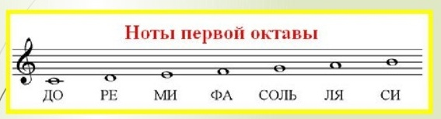
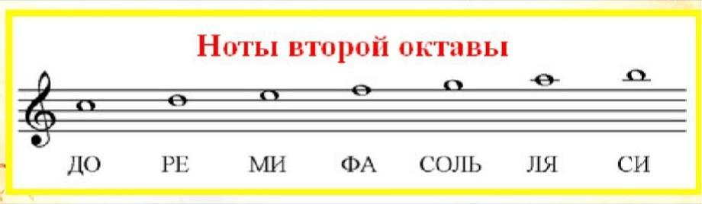
- Сборник Баева, Зебряк “Сольфеджио для 1-2 кл.”
“Раз, два, три, четыре, пять”
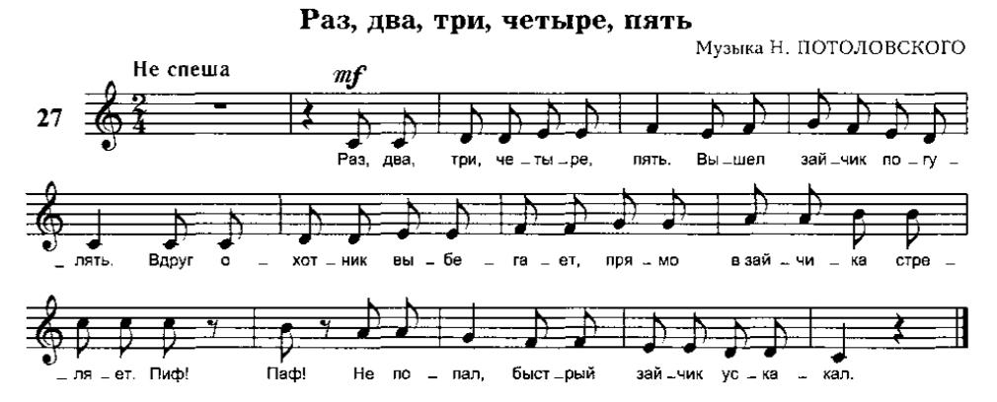
- Прочитать ноты мелодии, называя вслух “до”, “до”, “ре”, “ре”...
- Назвать длительности нот (восьмая, восьмая…четверть и т.д.).
- Повторите пройденный материал к следующему уроку:
Музыкальный звук - это звук, который можно сыграть на музыкальном инструменте или спеть голосом.
Октава - это расстояние от одной нотки “до” до следующей нотки “до”.
Длительность - это продолжительность звучания ноты.
Ритм - это чередование длительностей.
Где находится нота “до” НА КЛАВИАТУРЕ?
Сколько регистров на клавиатуре? (Три регистра: низки, средний и высокий)
Сколько полных октав на клавиатуре? (7 октав)
Схема деления длительностей, повторить какие длительности вы знаете?

